ВСП «Уманський фаховий коледж
технологій та бізнесу УНУС»
Циклова комісія загально-технічних,
природничо-наукових
та профілюючих дисциплін
ОПИС ВИБІРКОВОЇ КОМПОНЕНТИ ОПП
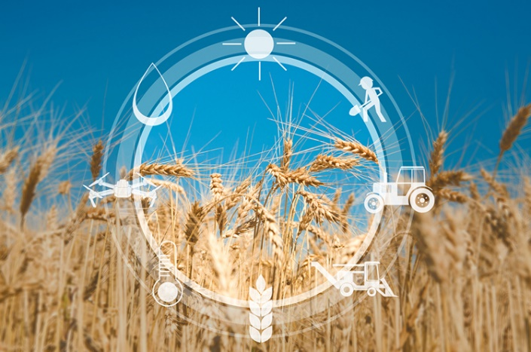
Назва дисципліни | ІННОВАЦІЙНІ ТЕХНОЛОГІЇ В АПК
Освітня програма | «Агроінженерія»
Освітньо-професійний ступінь | Фаховий молодший бакалавр з агроінженерії
Спеціальність | 208«Агроінженерія»
Галузь знань | 20 «Аграрні науки і продовольство»
Формат дисципліни | вибіркова
Форма навчання | денна
Рік навчання/семестр | VІІІ семестр
Обсяг дисципліни | 3 кредити (90 годин)
Контрольні заходи | диференційований залік
Мова викладання | українська
Викладач | Деркач Олексій Васильович - викладач вищої кваліфікаційної категорії, викладач-методист
Анотація дисципліни | Важливим інструментом підвищення конкурентоспроможності аграрного сектору економіки України є інноваційна модель розвитку. Підвищення ефективності сільськогосподарського виробництва на сучасному етапі зумовлюється в значній мірі широким впровадженням у практику вітчизняних і світових досягнень науково-технічного прогресу, стратегічна роль в якому належить інноваційній діяльності. У зв’язку з цим, дослідження сутності і механізмів впровадження інноваційних технологій в АПК є необхідною складовою програми підготовки фахівців у галузі сільськогосподарського виробництва.
Мета дисципліни | Ознайомлення здобувачів освіти з інноваціями в сфері аграрного та сільськогосподарського виробництва, вивчення методів впровадження інноваційного розвитку на підприємствах.
Очікувані результати навчання | - розуміти теоретичні основи інновацій як економічної та як загальнонаукової категорії та сутність інноваційного процесу;  - з’ясувати принципи та особливості формування економіки АПК;  - з’ясувати механізми використання сучасних інноваційних технологій в АПК;  - дослідити інноваційні ресурсозберігаючі технології в АПК;  - здатність оцінювати економічну ефективність інноваційних технологій виробництва продукції в АПК;  - визначати методи оцінки ефективності в АПК;  - здатність приймати ефективні рішення щодо складу та експлуатації комплексів машин;  - здатність проектувати конкурентоспроможні технології та обладнання для виробництва сільськогосподарської продукції відповідно до вимог споживачів та законодавства.
Зміст дисципліни | Тема 1. Теорія інновацій, її сутність та етапи інноваційного процесу. Поняття та види інновацій. Теорія інновацій. Етапи інноваційного процесу. Поняття інноваційної діяльності. Інноваційний продукт та інноваційна продукція. Інноваційний процес: етапи, стадії, форми. Життєвий цикл інновацій. Інноваційний розвиток: сутність, принципи. Напрями інноваційного розвитку: сутність, класифікація, схема вибору. Інноваційний розвиток аграрного підприємства.  Тема 2. Сучасний стан аграрного сектору України.  Аграрний сектор як важлива стратегічна галузь української національної економіки. Сучасний стан аграрного сектору економіки. Ключові напрями забезпечення функціонування аграрного сектора. Проблеми та перспективи розвитку аграрного сектору України.  Тема 3. Впровадження сучасних технологій в агропромислове виробництво. Перспективи впровадження сучасних технологій в агропромислове виробництво. Роль сучасних технологій в агропромисловому виробництві. Напрями розвитку інноваційних технологій в агропромисловому комплексі. Застосування інноваційних технологій та обладнання в сільському господарстві. Приклад підприємств з інноваційною моделлю розвитку.  Тема 4. Точне землеробство. Концепція точного землеробства та її основні завдання. Поняття, види та особливості використання технологій точного землеробства. Основні компоненти систем точного землеробства. Основні етапи здійснення систем точного землеробства. Елементи точного землеробства. Інформаційні технології для автоматизації завдань точного землеробства. Компанії, що реалізують точне землеробство.  Тема 5. ГІС технології та GPS сільське господарство. ГІС-технології як сучасний інструмент ефективного керування сільським господарством. Визначення ГІС. Структура ГІС. Завдання, які вирішує ГІС. Сфери і рівні застосування ГІС. Стан використання ГІС в сільському господарстві. Автоматизований збір даних та технологічне планування й управління сільськогосподарських робіт та техніки. Принцип роботи та характеристики існуючих супутникових навігаційних систем. Застосування GPS технологій.  Тема 6. Ринок інновацій в АПК. Ринок інновацій, як складова частина системи економічних відносин. Суб’єкти ринку інновацій. Функції ринку інновацій. Значення інвестицій у сільському господарстві для усієї економіки держави. Специфіка фінансування інноваційної діяльності сільськогосподарських підприємств в Україні. Основні проблеми та особливості забезпечення ефективного функціонування сільськогосподарських підприємств. Динаміка інвестиційних процесів у сільському господарстві в умовах нестабільності. Джерела фінансування капітальних інвестицій у сільському господарстві для впровадження інновацій.
Методи навчання | Словесні методи (лекція, розповідь, пояснення, бесіда, дискусія); Наочні методи (ілюстрування, презентація); практичні методи (розв’язування завдань, тести); робота з навчально-методичною літературою (конспектування, доповіді, реферат); методи проблемного навчання; методи стимулювання і мотивації навчальної діяльності (формування пізнавальних інтересів студента, навмисна помилка); інтерактивні методи (робота в групах, робота в парах, мозковий штурм); дослідницький метод; інші методи у сполученні з новітніми інформаційними технологіями та комп’ютерними засобами навчання (дистанційні, мультимедійні, веборієнтовані)
Система оцінювання | Поточний контроль проводиться протягом семестру під час семінарських занять і оцінюється за національною 4-х бальною шкалою («відмінно», «добре», «задовільно», «незадовільно») відповідно до «Положення про організацію освітнього процесу». Підсумковий контроль, проводиться у формі диференційованого заліку, відповідно до графіку освітнього процесу.
Політика дисципліни | Регулярне відвідування всіх видів занять, своєчасність виконання завдань. Роботи, які здаються із порушенням термінів без поважних причин, оцінюються на нижчу оцінку. Діяльність здобувачів освіти здійснюється відповідно до «Положення про академічну доброчесність у ВСП «Уманський фаховий коледж технологій та бізнесу УНУС» У випадку недотримання політики академічної доброчесності (плагіат, самоплагіат, фабрикація, фальсифікація, списування, обман) передбачено повторне виконання та оцінювання завдань.
Інформаційне забезпечення дисципліни | - Антощенков Р. В., Антощенков В. М., Галич І. В., Антощенкова В. В., Козлов О. С. Україна: ринок сільськогосподарської техніки, аналіз та перспективи.  - Вісник Харківського національного технічного університету сільського господарства імені Петра Василенка: Технічні науки. Харків: ХНТУСГ, 2019. Вип. 198. С. 194-201.  - Антощенкова В. В. Організаційно-економічний механізм інноваційного розвиткусільськогосподарських підприємств. Вісник ХНАУ. Серія «Економічні науки». Х.: ХНАУ, 2021. № 2. Том. 1. С. 161-170  - Батюк Л. А., Антощенкова В. В. Інноваційно-технологічні чинники глобального економічного розвитку. Науковий економічний журнал «Інтелект XXI». Київ: Видавничий дім «Гельветика», 2019. № 1. С. 76-80.  - Дахно І. І. Міжнародна економіка: Навч. посіб. 2-ге ид., випр. і допов. К.: МАУП, 2006. 248 с.  - Друкер П. Як забезпечити успіх у бізнесі: новаторство і підприємництво. Київ : Україна, 1994. 319 с.

